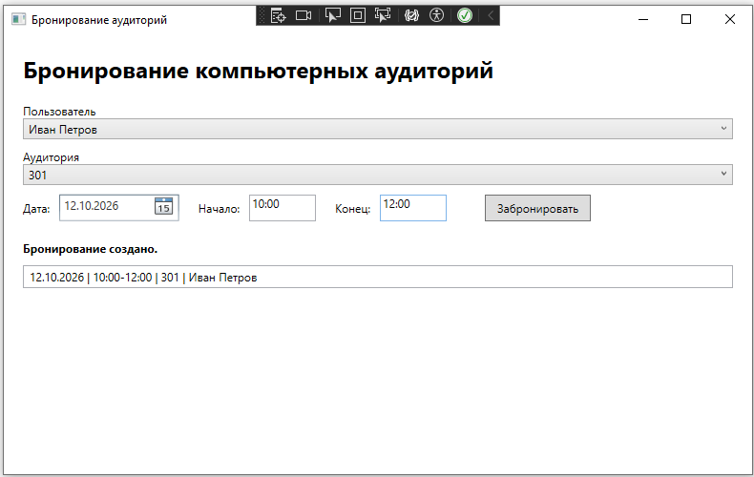

Модуль | Что делает? | С какими модулями взаимодействует?
UserService | Управляет пользователями | BookingService
RoomService | Управляет переговорными комнатами то есть добавляет, удаляет | BookingService,  MainWindow
BookingService | Управляет бронированием | UserService, RoomService, MainWindow
MainWindow | Это графический интерфейс | UserService, RoomService, BookingService

24. Контрольные вопросы
1. Что такое модуль программного обеспечения?
Часть программы, которая выполняет определенную часть.
2. Зачем разделять приложение на отдельные компоненты?
Для упрощения.
3. Какую роль выполняет модель User?
Это структура, которая работает с пользователями, описывает их.
4. Какую роль выполняет BookingService?
Бронирует и проверяет данные.
5. Почему Booking содержит UserId и RoomId?
Это ключи, которые связывают человека, бронь и комнату.
6. Что такое интеграция модулей?
Совмещенные модули для работы в месте.
7. Почему проверка конфликтов должна выполняться до добавления бронирования?
Что бы избежать неполадок.
8. Что произойдёт, если удалить RoomService, но оставить BookingService?
BookingService не сможет проверять комнаты.
9. Какие компоненты могут потребовать изменения при добавлении нового свойства Room?
RoomService, MainWindow.
10. Почему не стоит помещать всю логику приложения в MainWindow.xaml.cs?
Будет тяжело работать с кодом.

